限幅放大器设计之RF预算分析
来源：互联网
RF预算分析的目的是检查限幅放大器内不同测试点的宽带频率响应和RF功率电平，必须完成分析，才能针对最坏情况的工作温度、增益斜率和宽RF输入功率范围进行校正。
具有40 dB限幅动态范围的限幅放大器的基本布局是级联的四个增益模块放大器或LNA。理想的设计仅使用一个或两个专用放大器器件，以减少在不同频率下的功率变化，最大程度地减少热/斜率补偿需求。图1显示了温度校正和斜率补偿之前的首批初始限幅放大器框图。
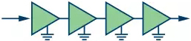
图1. 初步设计框图
先来个小福利，推荐一种完成宽带限幅放大器设计的技巧：
1、管理限幅功率动态范围，消除RF过驱条件
2、优化温度范围内的性能
3、最后，校正功率滚降，将小信号增益变平
4、最后一个细微校正可能是必需的，即在频率均衡功能被纳入设计后，重新考虑温度补偿
功率限制
图1所示初步设计的主要问题是，随着RF输入功率增加，RF过驱很可能在输出增益级发生。当任何增益级的饱和输出功率超过队列中下一个放大器的绝对最大输入时，将发生RF过驱。此外，设计容易出现与VSWR相关的纹波，由于小型RF封装中的高无阻尼增益，还很可能出现振荡。
为了防止RF过驱、消除VSWR效应并降低振荡风险，可在各增益级之间添加固定衰减器，以降低功率和增益。RF盖上还可能需要RF吸收器以消除振荡。需要足够的衰减，将各增益级的最大输入功率减小到MMIC的额定输入功率电平以下。必须包括足够的衰减，以容纳顶级输入功率裕量，适应温度变化和器件间差异。图2显示了限幅放大器链中需要RF衰减器的位置。
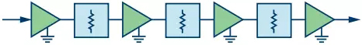
图2. RF过驱校正框图
ADI的宽带限幅放大器HMC7891采用四个HMC462增益级，以便让工作范围达到10 dBm。绝对最大输入功率为15 dBm。各增益 级能够耐受18 dBm的最大RF输入。按照上一段中概述的设计步骤，已在两个增益级之间添加衰减器，以确保最大放大器输入功率电平不超过17 dBm。图3显示在设计中添加固定衰减器的情况下，每个增益级输入端的最大功率电平。
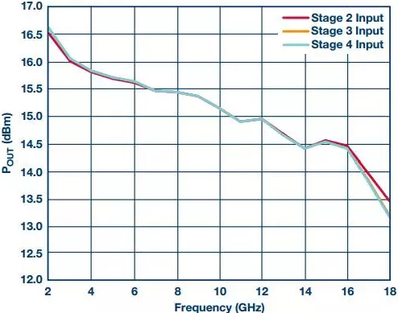
图3. 仿真POUT和频率的关系，RF过驱校正
热补偿
对设计进行热补偿，以便扩大工作温度范围。限幅放大器应用的通用热范围要求为-40°C至+85°C。根据经验，0.01 dB/°/级的增益变化公式可用于估算四级放大器设计的增益变化。增益随着温度降低而增加，反之亦然。使用周边环境增益作为基线，总增益预期在85°C下降低2.4 dB，在–40°C下上升2.6 dB。
为对设计进行热补偿，可插入市售的Thermopad®温度可变衰减器，以取代固定衰减器。图4显示了市售的宽带Thermopad衰减器的测试结果。根据Thermopad测试数据和估算的增益变化，显然需要使用两个Thermopad衰减器，对四级限幅放大器设计进行热补偿。
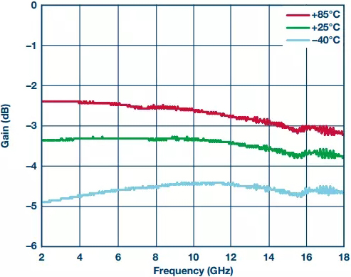
图4. 温度范围内的Thermopad损耗
决定在何处插入Thermopad是一个重要决策。由于Thermopad衰减器的损耗会增加，特别是在低温条件下，因此避免在接近RF链输出端的位置添加元器件是一种好的做法，这是为了维持较高的限制输出功率电平。Thermopad的理想位置是在前三个放大器级之间，也就是图5中突出显示的位置。
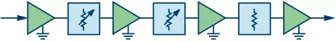
图5. 热补偿框图
ADI的热补偿HMC7891小信号性能的仿真结果如图6所示。在频率均衡之前，增益变化减少至最高2.5 dB。这在±1.5 dB增益变化要求的范围内。
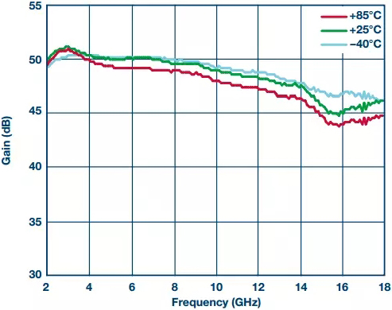
图6. 温度范围内的HMC7891仿真小信号增益
频率均衡
从而补偿大多数宽带放大器中的自然增益滚降。有各种均衡器设计，包括无源GaAs MMIC芯片。无源MMIC均衡器尺寸小巧，没有直流和控制信号要求，因此非常适合限幅放大器设计。需要的频率均衡器数量取决于限幅放大器的未补偿增益斜率，以及所选均衡器的响应。一条设计建议是轻微地过度补偿频率响应，以抵消传输线路损耗和连接器损耗，以及在较高频率下对增益影响更大的封装寄生效应。图7显示了定制ADI GaAs频率均衡器的测试结果。
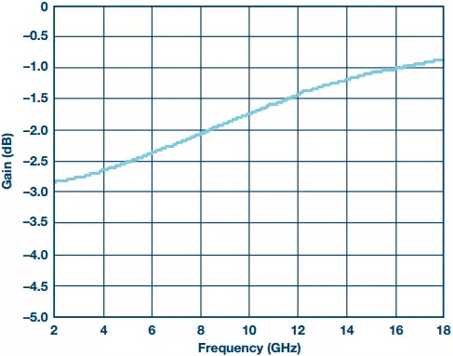
图7. 测量的频率均衡器损耗
ADI的HMC7891限幅放大器需要三个频率均衡器，以校正经过热补偿的小信号响应。图8显示了HMC7891经过热补偿和频率均衡的仿真结果。决定在何处插入均衡器对成功设计至关重要。在添加任何均衡器之前，切记理想的限幅放大器应在所有增益级之间均匀分布最大放大器压缩，以避免过度饱和。换而言之，在最坏条件下，每个MMIC应该同等压缩。
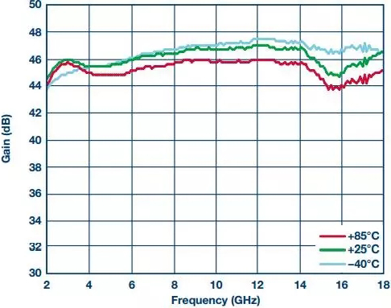
图8. 温度范围内的HMC7891仿真频率均衡小信号增益
在图5所示的当前设计阶段，可在器件输入端添加与Thermopad 衰减器串联的均衡器，取代器件输出端的固定衰减器。为什么这样做？四个理由
1、在限幅放大器输入端添加均衡器会降低第一个增益级的功率。因此，级1的压缩减小。增益级压缩减小相当于限幅动态范围减小。另外，由于均衡器的衰减斜率，限幅动态范围在频率范围内分散。频率越低，动态范围缩小越多。为了补偿缩小的限幅动态范围，RF输入功率必须升高。但是，由于均衡器的斜率，输入功率不均匀地升高又会增加放大器增益级过驱的风险。可以在器件输入端添加均衡器，但这不是理想的位置。
2、添加与Thermopad串联的均衡器，将减小后续放大器的压缩。这会导致放大器压缩在增益级之间分布不均匀，缩小整体限幅动态范围。不建议将均衡器与Thermopad衰减器串联。
3、使用一个或多个均衡器替代固定衰减器，只会改变输出级放大器的压缩水平。为了最大程度地减小这种变化，并且避免RF过驱，均衡器损耗应与从系统中删除的固定衰减值大致相等。此外，正如上文所述，在增益级之前添加均衡器，将会导致限幅动态范围与频率的分散。为了最大程度地减少这种效应，请替换尽可能少的均衡器。
4、均衡器可以添加到器件输出端。输出均衡会减小输出功率，但不会产生限幅动态范围分散。输出均衡会产生略正输出功率斜率，但这种斜率被高频封装和连接器损耗抵消。
完成的四级限幅放大器布局如图9所示。
图9. 频率均衡框图
图10显示了ADI HMC7891的输出功率与温度仿真结果。最终设计实现了40 dB的限幅动态范围，在所有工作条件下，仿真的最坏情况输出功率变化为3 dB。
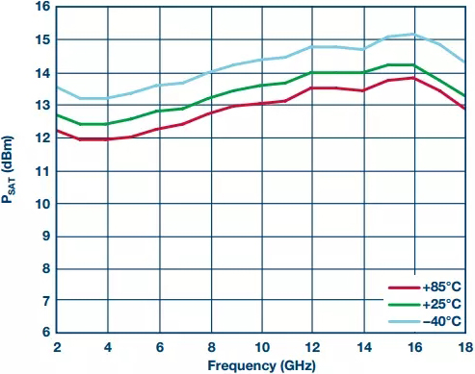
图10. 温度范围内，HMC7891的仿真PSAT与频率的关系

